|  |
| --- |
| **МИНИСТЕРСТВО НАУКИ И ВЫСШЕГО ОБРАЗОВАНИЯ РОССИЙСКОЙ ФЕДЕРАЦИИ** |
| **ФЕДЕРАЛЬНОЕ ГОСУДАРСТВЕННОЕ АВТОНОМНОЕ ОБРАЗОВАТЕЛЬНОЕ** |
| **УЧРЕЖДЕНИЕ ВЫСШЕГО ОБРАЗОВАНИЯ** |
| **«СЕВАСТОПОЛЬСКИЙ ГОСУДАРСТВЕННЫЙ УНИВЕРСИТЕТ»** |
|  |
| Институт информационных технологий и управления в технических системах |
| (полное название института) |
|  |
| кафедра «Информационные системы» |
| (полное название кафедры) |

**ОТЧЁТ**

по лабораторной работе №3

на тему«ИССЛЕДОВАНИЕ СЛОЖНЫХ СЛУЧАЙНЫХ СОБЫТИЙ»

по дисциплине **«**Теория вероятностей, вероятностные процессы»

Вариант 17

Выполнил

студент ИИТУТС

группы ИС/б-18-2-о

Радыгина Екатерина

|  |  |  |  |  |  |  |  |  |  |
| --- | --- | --- | --- | --- | --- | --- | --- | --- | --- |
|  |  | | | | | | | | |
|  | (должность, учёная степень преподавателя) | | | | | | | | |
|  |  | | | | | | | | |
|  | (ФИО преподавателя) | | | | | | | | |
|  | « |  | » |  |  |  | 20 | 20 | г. |
|  |  | | | | | | | | |
|  | (оценка) | | | | | | | | |
|  |  | | | | | | | | |
|  |  | | | | | | | | |

Севастополь 2020

**3.1 Цель работы**

1. Освоение программного моделирования случайных событий, реализуемых комбинационными схемами.

2. Выполнение теоретического расчета вероятностей срабатывания комбинационных схем и нахождение оценок этих вероятностей экспериментальным путем. Сравнение теоретических и экспериментальных результатов.

3. Оценка применимости теорем сложения и умножения вероятностей и формулы полной вероятности для вычисления вероятностей сложных событий на примере работы комбинационных схем.

**3.2 Вариант задания**

Вариант 17.

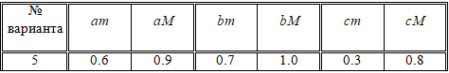

Рисунок 3.1 – Вариант задания

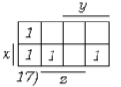

Рисунок 3.2 – Карта Карно

**3.3 Ход работы**

3.3.1 Вычислим теоретические значения вероятностей нажатия кнопок P(A), P(B) и P(C), P(A1), P(B1) и P(C1).

P(A) = 0,3; P(A1) = 0,7

P(B) = 0,4; P(B1) = 0,6

P(C) = 0,2; P(C1) = 0,8

3.3.2 Найдём минимальную ДНФ формулу включения лампочки, а также построим соответствующую комбинационную схему с помощью заданной карты Карно.

F=!y!z∨x!y∨x!z

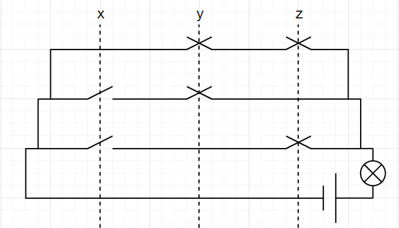

Рисунок 3.3 – Комбинаторная схема

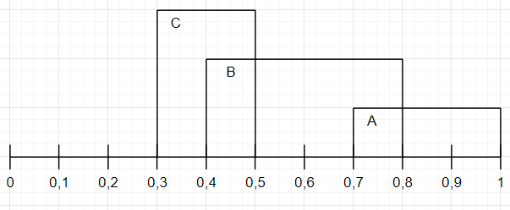

Рисунок 3.4 – Графическое представление интервалов случайных чисел

3.3.3 Аналитически определим вероятность горения лампочки для событий.

Получим вероятность включения лампочки используя теоремы сложения-умножения.

P(F) = P((!y˄!z) ∨ (x˄!y) ∨ (x˄!z)) = P(!y*!z) + (1 - P(!y*!z))*(P(x*!y) + P(x*!z) - P(x*!y)*P(x*!z)) = P(!y)*P(!z) + (1 - P(!y)*P(!z))*(P(x)*P(!y) + P(x)*P(!z) - P(x)*P(!y)*P(x)*P(!z)) = 0.6*0.8 + (1 – 0.6*0.8)*(0.3*0.6 + 0.3*0.8 – 0.3*0.6*0.3*0.8) = 0.67

Аналитический расчет по формуле полной вероятности.

Пусть гипотеза S1 будет означать, что кнопка Y нажата, а гипотеза S2 будет означать, что кнопка Y нажата.

Вероятность включения лампочки будет равна:

P(F/S1) = P(x ˅ !z)= 0,3+0,8=1,1

P(F/S2) = P(x ˄ !z)=0,3*0,8=0,24

P(S1) = P(y) = 0.4

P(S2) = P(y) = 0.6

Подставляя полученные значения в формулу полной вероятности, получим вероятность включения лампочки для независимых событий:

P(F) = P(S1) * P(F/S1) + P(S2) * P(F/S2)=0,4*1,1+0,6*0,24=0,58

3.3.4 Создадим программу для вычисления матрицы L и выведем первые 10 столбцов. Текст программ приведен в Приложении А.

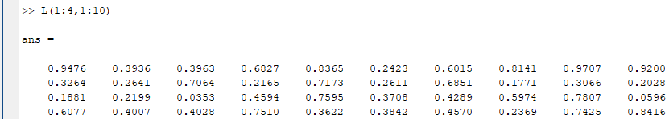

3.3.4 Напишем программу для получения “1-0”-матрицы-строки А,В,С и покажем первые 10 элементов.

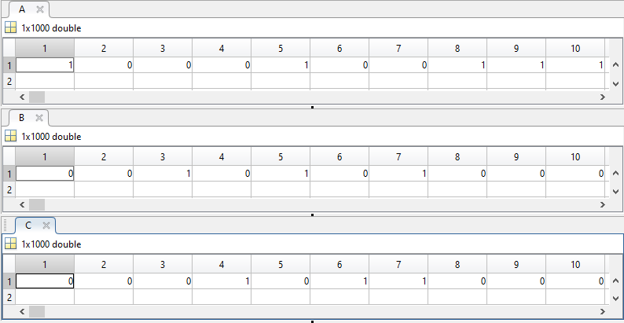

3.3.5 Вычислим “1-0”-матрицы стоки А1,В1,С1 и покажем первые 10 элементов.

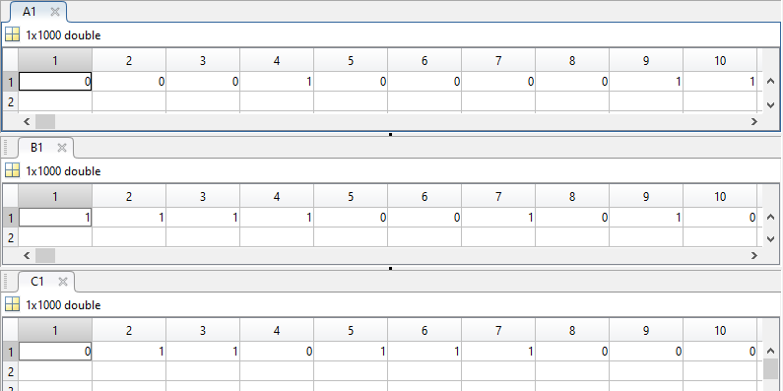

3.3.5 Рассчитаем элементы “1-0”-матрицы-строки F, состоящей из единиц, соответствующих горению лампочки, и нулей, когда она не горит. Покажем первые 10 элементов.

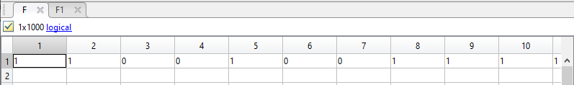

Посчитаем частоту события F.

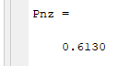

Сравнивая найденную экспериментальную частоту с теоритическим результатом, выясняется, что они не совпадают на 0.06.

3.3.6 Рассчитаем элементы “1-0”-матрицы-строки F1, состоящей из единиц, соответствующих горению лампочки, и нулей, когда она не горит. Покажем первые 10 элементов.

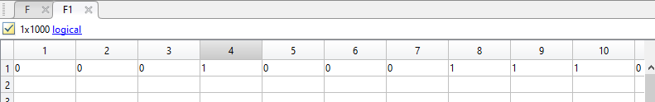

Посчитаем частоту события F.



Сравнивая найденную экспериментальную частоту с теоритическим результатом, выясняется, что они совпадают.

Вывод

В ходе выполнения лабораторной работы было освоено программное моделирование случайных событий, реализуемых комбинационными схемами. Были проведены аналитические расчёты вероятности загорания лампочки по формулам умножения-сложения, а также по формуле полной вероятности для зависимых и независимых событий. Также была написана программа в языке Matlab, которая рассчитывает частоту загорания лампочки для зависимых и независимых событий. Результаты аналитических расчётов вероятности загорания лампочки для зависимых и независимых событий приблизительно равны результатам, получившимся в ходе выполнения программы, что показывает возможность использования законов и тождеств теории множеств, алгебры логики и теории вероятности для случайных событий, реализуемых комбинационными схемами.

ПРИЛОЖЕНИЕ А. Текст программы

**main.m**

n = 1000;

L = rand(4,n); % Случайные данные для эксперимента

% Независимые события

for i = 1:n

A(i) = logzn(0.7,1.0,L(1,i));

B(i) = logzn(0.4,0.8,L(2,i));

C(i) = logzn(0.3,0.5,L(3,i));

end;

F = (~B&~C | A&~B | A&~C); % Булевая функция

Pnz = mean(F) % Вероятность для независимых событий

for j = 1:n

Qnz(j) = freqp(F,j); % Частоты для независимых событий

end

figure;

plot(Qnz); % График для независимых событий

grid on;

xlabel('The number of experiments');

ylabel('Frequency');

% Зависимые события

for i = 1:n

A1(i) = logzn(0.7,1.0,L(4,i));

B1(i) = logzn(0.4,.8,L(4,i));

C1(i) = logzn(0.3,0.5,L(4,i));

end;

F1 = (~B1&~C1 | A1&~B1 | A1&~C1); % Булевая функция

Pz = mean(F1) % Вероятность для зависимых событий

for j = 1:n

Qz(j) = freqp(F1,j); % Частоты для зависимых событий

end

figure;

plot(Qz); % График для зависимых событий

grid on;

xlabel('The number of experiments')

ylabel('Frequency')

**logzn.m**

function r = logzn(am,aM,x)

if am <= x && x <= aM

r = 1;

else

r = 0;

end

**freqp.m**

function y = freqp(v,m)

cnt = 0;

for i = 1:m

if v(i) == 1

cnt = cnt + 1;

end

end

y = cnt/m;